TURQUIA, EGIPTO CLASICO y DUBÁI 16 DÍAS
Visitando: Estambul – El Cairo – Luxor – Esna – Edfu – Kom Ombo – Aswan – Dubái
Salidas: Diarias del 01 de octubre de 2026 al 30 de abril de 2027
**Opera mínimo con 2 personas viajando juntas, *PVS, para Pasajero Viajando Solo, consultar suplementos.
Duración: 16 días / 15 noches
Alimentos: 15 desayunos

ITINERARIO DE VIAJE:

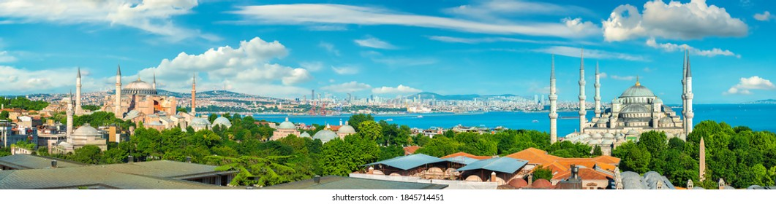

Día 1 Estambul
Llegada y asistencia. Traslado al hotel. Alojamiento en el hotel.
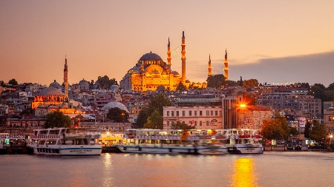
Día 2 Estambul
Desayuno en el hotel. Salida por la mañana para visitar la mezquita del príncipe o la mezquita nueva (una de las dos). A continuación, realizaremos una de las actividades más famosas de Estambul, un paseo en barco por el Bósforo, canal que separa Europa y Asía. Durante este trayecto se aprecian los palacios de los Sultanes, antiguas y típicas casas de Madera y disfrutar de la historia de una manera diferente. Culminaremos nuestro día con una de las visitas estrella, el bazar de las especias, constituido por los otomanos hace 5 siglos y usado desde entonces. Disfrutaremos de tiempo libre. Fin de visita en el bazar egipcio.

Día 3 Estambul
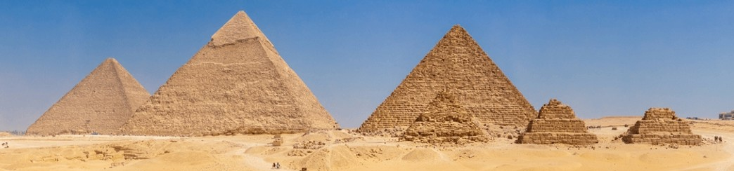
Desayuno en el hotel. Tiempo libre para conocer la ciudad con la posibilidad de realizar una excursión opcional de día completo las Joyas de Constantinopla con almuerzo (65 €): visita del antiguo Hipódromo que pertenece a la época bizantina el cual fue centro de la actividad civil del país y en el cual no solamente se realizaban las carreras de caballos y los combates de gladiadores sino también las celebraciones en honor del Emperador. Hoy en día conserva el Obelisco de Teodosio, la Columna Serpentina y la Fuente del Emperador Guillermo. Mezquita Azul que fue construida en 1609 durante el sultanato de Ahmet el cual queriendo superar con su mezquita a la Basílica de Santa Sofía, la construyó con 6 minaretes. A continuación, iremos al Palacio de Topkapi, residencia de los sultanes hasta el siglo XIX donde están la mayor parte de los objetos de valor de los sultanes otomanos. La visita de Santa Sofía, la muestra más acabada del arte bizantino y uno de los mayores logros de la humanidad. A continuación, traslado para la visita del Gran Bazar. Bazar cubierto construido en el año 1660 que se puede considerar como una pequeña ciudad cubierta por cientos de cúpulas, cuatro mil tiendas en su interior con callejuelas, plazas y 18 puertas de acceso. Fin de visita en el gran bazar

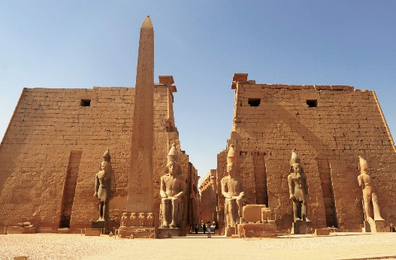
Día 4 Estambul – El Cairo
Desayuno y traslado a aeropuerto para tomar el vuelo con destino a Egipto. Llegada al Aeropuerto Internacional de El Cairo, asistencia de habla hispana en el aeropuerto por parte de nuestro representante antes del control de pasaportes. Traslado al hotel y alojamiento.

Día 5 El Cairo – Luxor
Desayuno por la mañana visita prevista al recinto de las Pirámides de Keops, Kefren, Micerinos y la Esfinge. Esta visita tiene una duración aprox. de 3 horas, tras su realización es posible disfrutar de la tarde libre o bien realizar la visita opcional a Memphis y Sakkara, las ruinas de El Cairo original. Por la noche traslado al aeropuerto para tomar el vuelo con destino luxor ,llegada al aeropuerto de luxor traslado al crucero alojamiento y cena a bordo del crucero .

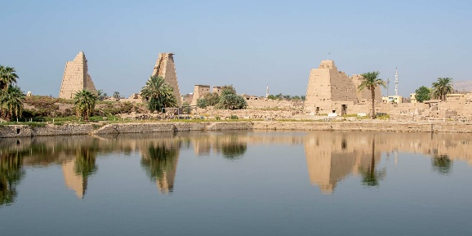
Día 6 Crucero Nilo
(Pensión Completa) A la hora prevista comenzará la visita de la orilla oriental de Luxor, con el Templo de Karnak, que domina todo el paraje de Tebas nacido del esplendor de los faraones del imperio nuevo y el Templo de Luxor, obra de dos grandes faraones Ramses II y Ramses III. Continuación de la visita a la orilla occidental con la Necrópolis de Tebas, incluyendo el Valle de los Reyes en donde se encuentran escondidas las tumbas de los más importantes faraones del imperio nuevo, el Templo Funerario de la Reina Hachepsut y los gigantes y grandiosos Colosos de Memnon. Regreso al crucero embarque y navegación hacia Edfu. Noche a bordo.
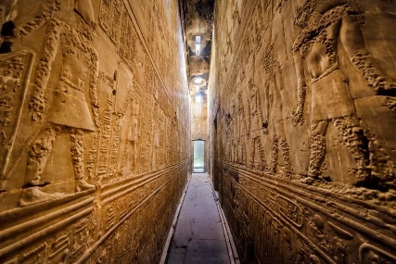
Día 7 Crucero Nilo
(Pensión Completa) Pensión completa. A la hora prevista visita del Templo de Edfu dedicado al Dios Horus. Regreso al crucero y navegación hacia Kom Ombo. Llegada y visita de su Templo dedicados a los dioses Sobek y Hareoris. Navegación hacia Aswan. Noche a bordo

Día 8 Crucero Nilo
(Pensión Completa) Pensión completa. Salida para visitar el Templo de Philae y un paseo en faluca (típicas embarcaciones pesqueras); por el Nilo contemplando varias islas volcánicas de granito negro. Si se desea realizar la visita opcional a Abu Simbel, se programa este día. Noche a bordo.

Día 9 Aswán – El Cairo
Después del desayuno desembarco y check out de las habitaciones del barco a las 8.00 hrs, tiempo libre en Aswan. A la hora prevista traslado al aeropuerto de Aswan para realizar vuelo destino a El Cairo, traslado al hotel y resto del día libre. Alojamiento.

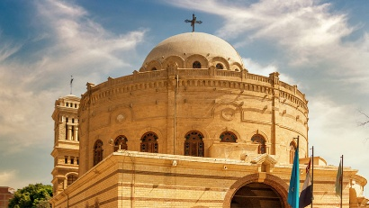
Día 10 El Cairo
Desayuno en el hotel. Despues del desayuno Existe una excursión programada opcional para conocer los sitios más emblemáticos de la ciudad. La Ciudadela de Saladino, Mezquita de Alabastro, Mercado de Khan el Khalili, Museo Egipcio y Barrio Copto acompañados de guía y en transporte privado. Su contratación es posible en el destino.

Día 11 El Cairo
Desayuno en el hotel. A la hora prevista traslado al Aeropuerto Internacional de El Cairo, asistencia de habla hispana por parte de nuestro representante. Para salir con destino a los Emiratos Árabes. Llegada al aeropuerto Internacional de Dubái. Recepción por un asistente de habla hispana y traslado al hotel.

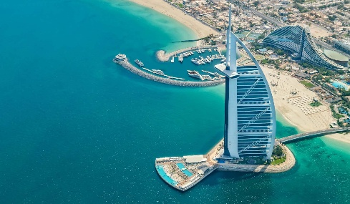
Día 12 Dubái
Desayuno en el hotel. Y medio día de visita. Dubái es una ciudad famosa por su modernidad, pero eso importante conocer la historia de la misma. Este día tendremos la oportunidad de pasear por la parte antigua de la ciudad. Nuestra primera parada será en el área de Bastakeya; en este museo al aire libre podremos admirar las pequeñas calles y sus casas antiguas de estilo árabe con torres de viento en cada una de ellas. Ingresaremos a una de las casas que están abiertas al público y aprenderemos un poco sobre las costumbres y culturas de la gente local. Cruzaremos en un abra (barco de construcción artesanal) hasta el mercado de especias y de oro. Nos perderemos en las pequeñas calles disfrutando del aroma y los sabores para encontrar el perfecto recuerdo para llevarnos a casa. En las tiendas del mercado del oro se pueden encontrar verdaderas joyas en oro, platino y plata.

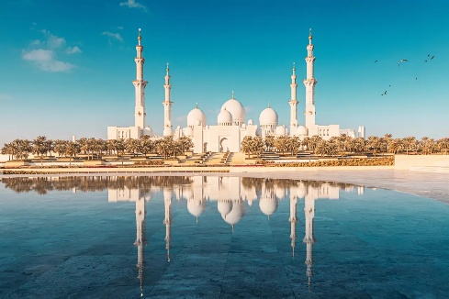
Día 13 Dubái – Abu Dhabi – Dubái
Desayuno en el hotel. Visita de día completo a Abu Dhabi en español, emirato vecino de Dubái y capital de los Emiratos Árabes, que se encuentra a dos horas aprox. en vehículo desde Dubái. Desde la carretera pasando por Jebel Ali, el puerto más grande del mundo jamás realizado por el hombre. Visitaremos la mezquita del jeque Zayed, conocida como la Gran Mezquita por ser la tercera más grande del mundo y donde se encuentra la tumba del mismo jeque. Seguiremos nuestro recorrido hasta cruzar el puente de Al Maqta, pasando por una de las zonas más lujosas y exclusivas de Abu Dhabi, el área de los ministros. Llegaremos hasta el paseo marítimo conocido como La Corniche, a menudo comparado con Manhattan por su increíble skyline. Descanso para tomar nuestro almuerzo de comida internacional en el restaurante de un hotel de 5*. Parada fotográfica en el exclusivo hotel Emirates Palace, el hotel más caro del mundo en su construcción por estar constituido de oro y mármol. Continuación para visitar el barrio de Al Batee, donde se encuentran los palacios de la Familia Real. Por último, parada por el famosísimo Parque Ferrari (entrada no incluida) para tomar fotos y realizar algunas compras (20 min. aprox.). Regreso al hotel de Dubái y alojamiento.


Día 14 Dubái, Safari por el desierto
Desayuno en el hotel. Mañana libre para disfrutar de la ciudad de Dubai. Por la tarde, se dara comienzo a la excursión más popular, el Safari por el desierto. Los Land Cruisers (6 personas por vehículo) cita en el lobby del hotel alrededor de la 15:00hrs – 15.30hrs aprox. para un excitante trayecto por las increíbles dunas. Podrán hacer unas fotos únicas de la impresionante puesta de sol árabe. Una vez desaparezca el sol detrás de las dunas de arena dorada, salida hacia el campamento en el desierto. El olor a brocheta fresca a la parrilla, las hogueras y el olor a las tradicionales pipas de agua junto con el relajante sonido de la música árabe, para pasar una tarde inolvidable. Durante la cena, habrá espectáculos folclóricos y una bailarina, quien mostrará el antiguo arte de la danza del vientre. En el campamento, se tendrá la oportunidad de practicar sandboarding, montar a camello y hacerse un tatuaje de henna. La cena incluye agua, refrescos, té y café. Regreso al hotel sobre las 21.30h aprox. Alojamiento.

Día 15 Dubái, Safari por el desierto
Desayuno en el hotel. Día libre para realizar actividades personales. Alojamiento

Día 16 Dubái
Desayuno en el hotel. A la hora programada, traslado al aeropuerto con asistencia de habla hispana
.

FIN DE LOS SERVICIOS.

HOTELES PREVISTOS O SIMILARES:

Ciudad | Primera Superior
Estambul | Golden Tulip
El Cairo | Cairo pyramids //  Barceló Pyramids
Crucero por el Nilo | M/S Beau solei //  M/S Nile Ruby
Dubái | Double Tree By Hilton al Jaddaf Atana  FORM Hotel Dubai  Hilton Garden In MOE  TRYP By Wyndham Dubai Al Khoory Atrium

Nota: Los hoteles están sujetos a cambios según la disponibilidad al momento de la reserva. En ciertas fechas, los hoteles propuestos no están disponibles debido a eventos anuales preestablecidos; y se ofrecerá otro hotel de misma categoría.

PRECIO POR PERSONA EN DOLARES AMERICANOS:

CATEGORIA PRIMERA SUPERIOR
Vigencia | Sencilla | Doble | Triple
01/10/26-10/12/26 07/01/27-10/03/27 30/03/27-30/04/27 | USD 5,093 | USD 3,629 | USD 3,629
11/12/26-06/01/27 11/03/27-28/03/27 | USD 5,671 | USD 4,614 | USD 4,614

Nota: Las tarifa son aplican en puentes días festivos o eventos especiales

EL PRECIO INCLUYE

- Traslado aeropuerto - hotel - aeropuerto en servicio regular en horario diurno
- 03 noches en Estambul en régimen de alojamiento y desayuno
- 04 noches crucero por el Nilo Pensión completa
- 03 noches en Cairo en régimen de alojamiento y desayuno
- 05 noches en Dubái en régimen de alojamiento y desayuno 04 noches de alojamiento en
- 15 Desayunos
- Excursión en Estambul
- Guía profesional de habla hispana
- Entradas y visitas según el itinerario
- Medio día de visitas a las Tres Pirámides de Guiza, a la Eterna Esfinge y al Templo del Valle de Kefrén.
- Visitas incluidas en el crucero:
- En Luxor: El Banco Este; los Templos de Luxor y Karnak, y el Banco Oeste; el Valle de los Reyes, el Templo de la Reina Hatshepsut y los Colosos de Memnon.
- En Edfu: El Templo de Edfu.
- En Kom Ombo: El Templo de Kom Ombo.
- En Asuán: Un Paseo en una Faluca, la Alta Presa y el Templo de Filae.
- Guía egiptólogo de habla hispana durante todas las visitas.
- Tour medio día Dubai con guía en español
- Tour de día completo a Abu Dhabi con almuerzo y guía en español
- Safari por el desierto con cena y traslados en inglés (supl. asist. en español $130)
- Asistencia al viajero 24h/7 en español Via (WhatsApp – Teléfono)

EL PRECIO NO INCLUYE

- Boleto de avión México – Estambul – el Cairo – Dubái – México
- Gastos personales, propinas, bebidas, maleteros
- Alimentos y bebidas no especificados
- 50.00USD Propinas Cuota De Servicio a Maleteros – en Turquía
- Visado de entrada a Egipto 36usd (debe de contar con una tarjeta de crédito disponible para el trámite directo en el aeropuerto de El Cairo)
- Propinas al guía Sugerido 7.00USD por día por persona
- Propinas durante el crucero 45.00 Usd por persona
- Propinas para Maleteros, camaristas, chofer, etc.
- Tasa de turismo en Emiratos (Pagar Directo en el hotel) aprox. 5.5 USD por habitación por noche
- Visitas marcadas como opcionales o por su cuenta
- TUA’s de salida (derechos de aeropuerto). Pagaderos directamente en el destino.

EXCURSIONES OPCIONALES PRECIOS POR PERSONA EXCLUSIVAMENTE PARA RESERVACIÓN PREVIA A LA LLEGADA A TURQUIA
Excursión opcional Topkapı + Grand Bazar: 105 USD por persona
Excursión opcional Bósforo: 130 USD por persona
Espectáculo en Capadocia: 90 USD por persona (Bebidas, entremeses, Show, Transfer)
Paseo en Globo en Capadocia: Consultar

NOTAS IMPORTANTES:

- Tarifas expresadas por persona, en dólares americanos pagaderos en Moneda Nacional al tipo de cambio del día de su pago indicado por Entorno CIT, sujetas a cambios sin previo aviso y a disponibilidad al momento de reservar.
- Es responsabilidad del pasajero proveerse de los pasaportes o documentos de migración requeridos por las autoridades de los Estados Unidos Mexicanos y de los países de destino o de tránsito, tales como visas, permisos sanitarios, permisos notariados para menores viajando solos o con un tutor, etc.
- La vigencia de su pasaporte deberá tener mínimo seis meses a partir de la fecha de la finalización de su viaje.
- El orden de los servicios previstos mencionados en este itinerario podría modificarse en función de la disponibilidad terrestre o condiciones climáticas del lugar, pero siempre serán dadas conforme fueron adquiridas.
- El pasajero debe tener una tarjeta de crédito a su nombre para el depósito de garantía en el momento del check-in.
- El orden de los servicios previstos mencionados en este itinerario podría modificarse en función de la disponibilidad terrestre o condiciones climáticas del lugar, pero siempre serán dadas conforme fueron adquiridas.
- Los servicios de traslados y excursiones en esta cotización son otorgados como servicios regulares, estos servicios están sujetos a horarios pre-establecidos. Si los pasajeros llegan en Horario de entre 22:00hrs y 06:00hrs aplica suplemento de 25USD por persona
- Cualquier servicio adicional durante el viaje debe ser pagado por el cliente.
- Los horarios de registro de entrada (Check-In) y salida (Check Out) de los hoteles están sujetos a las formalidades de cada hotel, pudiendo tener los siguientes horarios: Check In 14:00 Hrs. y Check Out 11:00 Hrs. (Mañana). En caso de que la llegada fuese antes del horario establecido, existe la posibilidad de que la habitación no sea facilitada hasta el horario correspondiente. Si su avión regresa por la tarde, el hotel podrá mantener sus pertenencias.

- CIRCUITOS REGULARES Y GARANTIZADOS:Les recordamos que la selección de hoteles en las salidas garantizadas NO ES UNA OPCION DE CLIENTE. El cliente NO PUEDE ELEGIR el hotel dentro de la categoría seleccionada. Se Indica varios hoteles con los que se trabaja habitualmente, pero la elección final del hotel en cada salida es única y exclusivamente del prestador de servicios. Si los clientes desean otro hotel, deberán solicitar SERVICIOS PRIVADOS y en ese caso, la elección es de ellos, pagando el importe correspondiente por SERVICIOS PRIVADOS, Fit´s y/o a la carta.
- La tarifa para niños es aplicable para los menores de 11 años acompañados y compartiendo siempre 1 menor con dos adultos; con las camas disponibles en la habitación. Los menores compartiendo no incluyen desayuno.
- Entorno CIT, no se responsabiliza por ninguna pérdida de equipaje, daño, deterioro o perjuicio de ninguna índole que pueda ocurrir durante el circuito, debido a la negligencia, error o descuido de los proveedores de servicios: transportes, hoteles, restaurantes, etc. El cliente prestará personalmente especial atención en la manipulación de su equipaje, de los mismos en los medios de transporte utilizados durante los circuitos.
- En caso de incidencia deberá denunciarlo en la Policía, para posteriores gestiones con su seguro. Entorno CIT no indemnizara ni se responsabilizara en ningún caso por estos motivos, al no tener control ni poder controlar el equipaje de los clientes.
- Nuestra Organización, es la más interesada en respetar y cumplir los programas tal y como están diseñados. Ocasionalmente por causas meteorológicas, climáticas, operativas, horarios de invierno o de verano, horarios reducidos por fiestas locales o religiosas o durante el mes sagrado del Ramadán, overbooking y/o casos de fuerza mayor, los programas podrían ser modificados en su ruta o itinerario previsto, respetando en cualquier caso todas las visitas indicadas y reembolsando los servicios no utilizados, si procede.
- Consulte suplemento para traslados desde y/o hasta el aeropuerto en horario nocturno.
- Para poder confirmar los traslados debemos de recibir la información completa de vuelos por lo menos 10 días hábiles antes de la fecha de salida, en caso contrario no se podrá proporcionar los servicios de traslados de entrada y/o salida, y no serán reembolsables.
- Los días libres, NO INCLUYEN servicio de guía y transporte.
- Operación a partir de mínimo 2 personas.

AVISO DE PRIVACIDAD:

En cumplimiento por lo dispuesto en el artículo 15 de la Ley Federal de Protección de datos Personales en Posesión de los Particulares (LFPDPPP), le informamos que sus datos personales que llegase a proporcionar de manera libre y voluntaria a través de este o cualquier otro medio estarán sujetos a las disposiciones del Aviso de Privacidad de Entorno CIT el cual puede ser consultado en el sitio web: www.entonocit.com

VIGENCIA DEL 01 DE OCTUBRE DE 2026 AL 30 DE ABRIL DE 2027.
SE REQUIERE PREPAGO

POLÍTICAS DE CANCELACIÓN
- Antes de 48 días de la salida del pasajero: SIN CARGO
- Entre 47 y 34 días antes de la fecha de llega, aplica cargos del 50% del total de la reservación por pasajero.
- Entre 33 y 10 días antes de la fecha de llega, aplica cargos del 80% del total de la reserva por pasajero
- Con menos de 9 días o NO SHOW 100% del total de la reservación
- Servicios parciales no utilizados no son reembolsables.

El presente documento es de carácter informativo, más no una confirmación.

